**Типовой расчет по методам математического анализа**

**Вариант 24**

**Номер 1**

$$a)\sum_{n=1}^{∞}{\frac{{\left(-1\right)}^{n}}{\sqrt{n}}\arctan{\frac{1}{2n+3}}}$$

Сначала проверим необходимое условие сходимости

$$\lim_{n→∞}{|a_{n}|=\lim_{n→∞}{\frac{\arctan{\frac{1}{2n+3}}}{\sqrt{n}}}⁡}=\frac{\arctan{\frac{1}{∞}}}{∞}=\frac{\arctan{0}}{∞}=\frac{0}{∞}=0$$

Теперь воспользуемся признаком сравнения

$$\sum_{n=1}^{∞}{\frac{\arctan{\frac{1}{2n+3}}}{\sqrt{n}}}≤ \sum_{n=1}^{∞}{\frac{1}{\left(2n+3\right)*\sqrt{n}}}≤ \sum_{n=1}^{∞}{\frac{1}{2n*\sqrt{n}}}$$

$$\sum_{n=1}^{∞}{\frac{1}{2n^{1.5}}} сходится⇒ \sum_{n=1}^{∞}{\frac{\arctan{\frac{1}{2n+3}}}{\sqrt{n}}} сходится⇒\sum_{n=1}^{∞}{\frac{{\left(-1\right)}^{n}}{\sqrt{n}}\arctan{\frac{1}{2n+3}}} сходится абсолютно$$

$$b)\sum_{n=2}^{∞}{\frac{1}{\ln\left(n^{n}\right)\ln^{3}{n}}}$$

Сначала проверим необходимое условие сходимости

$$\lim_{n→∞}{a_{n}=\lim_{n→∞}{\frac{1}{\ln\left(n^{n}\right)\ln^{3}{n}}=\frac{1}{∞^{∞ }*∞}=0}⁡}$$

Теперь воспользуемся интегральным признаком Коши

$$\int_{2}^{∞}{\frac{1}{\ln\left(x^{x}\right)\ln^{3}{x}}dx}=\int_{2}^{∞}{\frac{1}{x*\ln{x}*\ln^{3}{x}}}=\int_{2}^{∞}{\frac{1}{x*\ln^{4}{x}}} Пусть t=\ln{x} dt=\frac{1}{x}dx$$

$$\int_{\ln{2}}^{∞}{\frac{1}{t^{4}}dt}=-\frac{1}{3t^{3}}{\left.​\right|}_{\ln{2}}^{∞} =-\frac{1}{∞}+\frac{1}{3\ln{2}}=\frac{1}{3\ln{2}}$$

Интеграл сходится, значит сходится и ряд.

**Номер 2**

$$\sum_{n=1}^{∞}{{\left(-1\right)}^{n+1}\frac{\ln{n}}{n}}$$

Сначала проверим необходимый признак сходимости

$$\lim_{n→∞}{|a_{n}|}=\lim_{n→∞}{\frac{\ln{n}}{n}}=\frac{∞}{∞}=\lim_{n→∞}{\frac{\frac{1}{n}}{1}}=\lim_{n→∞}{\frac{1}{n}}=\frac{1}{∞}=0$$

Теперь воспользуемся интегральным признаком Коши

$$\int_{1}^{∞}{\frac{\ln{x}}{x}}dx t=lnx dt=\frac{1}{x}dx \int_{1}^{∞}{\frac{\ln{x}}{x}}dx=\int_{0}^{∞}{t}dt=\frac{1}{2}t^{2}{\left.​\right|}_{0}^{∞}=∞-0=∞$$

Интеграл расходится $⇒$ ряд сходится условно.

**Номер 3**

$$\sum_{n=1}^{∞}{\frac{1}{{\left(-2\right)}^{n}\sqrt{n\left(n+2\right)}}{\left(x-1\right)}^{n}}$$

$$\lim_{n→∞}{\frac{{\left(x-1\right)}^{n+1}*{\left(-2\right)}^{n}\sqrt{n\left(n+2\right)}}{{\left(-2\right)}^{n+1}\sqrt{\left(n+1\right)\left(n+3\right)}*{\left(x-1\right)}^{n}}}=\lim_{n→∞}{\frac{\left(x-1\right)\sqrt{n\left(n+2\right)}}{\left(-2\right)*\sqrt{\left(n+1\right)\left(n+3\right)}}}=$$

$$=2\left(1-|x|\right)\lim_{n→∞}{\frac{\sqrt{n\left(n+2\right)}}{\sqrt{\left(n+1\right)\left(n+3\right)}}}=2\left(1-x\right)\lim_{n→∞}{\frac{\sqrt{n^{2}+2n}}{\sqrt{n^{2}+4n+3}}}=$$

$$=2\left(1-|x|\right)\lim_{n→∞}{\frac{n}{n}}=2(1-|x|)$$

$$2-2\left|x\right|<1$$

$$2\left|x\right|>1$$

$$-\frac{1}{2}<x<\frac{1}{2}$$

При $x=-\frac{1}{2}$

$$\sum_{n=1}^{∞}{\frac{1}{{\left(-2\right)}^{n}\sqrt{n\left(n+2\right)}}}*{\left(-\frac{1}{2}\right)}^{n}=\sum_{n=1}^{∞}{\frac{1}{{\left(-2\right)}^{2n}\sqrt{n\left(n+2\right)}}}$$

Воспользуемся радикальным признаком Даламбера

$$\lim_{n→∞}{\frac{{\left(-2\right)}^{2n}\sqrt{n(n+2)}}{{\left(-2\right)}^{2n+2}\sqrt{(n+1)(n+3)}}}=\lim_{n→∞}{\frac{\sqrt{n^{2}+2n}}{4\sqrt{n^{2}+4n+3}}}=\lim_{n→∞}{\frac{1}{4}*\frac{n}{n}}=\frac{1}{4}⁡$$

Ряд сходится.

При $x=\frac{1}{2}$

$$\sum_{n=1}^{∞}{\frac{1}{{\left(-2\right)}^{n}\sqrt{n\left(n+2\right)}}}*{\left(\frac{1}{2}\right)}^{n}=\sum_{n=1}^{∞}{\frac{1}{{\left(-2\right)}^{n}*{\left(2\right)}^{n}\sqrt{n(n+2)}}}$$

Так как модуль этого ряда сходится (смотреть при $x=-\frac{1}{2}$), то этот ряд сходится абсолютно.

Значит область сходимости $x∈[-\frac{1}{2};\frac{1}{2}]$

**Номер 4**

$$a)f\left(x\right)=\int_{0}^{x}{\frac{1-ch t}{t}dt} x_{0}=0$$

$$g\left(t\right)=\frac{1-ch t}{2t}=\frac{2-(e^{t}+e^{-t})}{2t}$$

$$e^{t}=1+t+\frac{t^{2}}{2!}+\frac{t^{3}}{3!}+…+\frac{t^{n}}{n!}$$

$$e^{-t}=1-t+\frac{t^{2}}{2!}-\frac{t^{3}}{3!}+…+{\left(-1\right)}^{n}\frac{t^{n}}{n!}$$

$$e^{t}+e^{-t}=2+\left(t-t\right)+\left(\frac{t^{2}}{2!}+\frac{t^{2}}{2!}\right)+\left(\frac{t^{3}}{3!}-\frac{t^{3}}{3!}\right)+…\left(\frac{t^{n}}{n!}+{\left(-1\right)}^{n}*\frac{t^{n}}{n!}\right)$$

Пусть $n=2k$

$$e^{t}+e^{-t}=2+\sum_{k=1}^{∞}{\frac{2t^{2k}}{(2k)!}}=2+2\sum_{k=1}^{∞}{\frac{t^{2k}}{(2k)!}}$$

$$g\left(t\right)=\frac{-2\sum_{k=1}^{∞}{\frac{t^{2k}}{\left(2k\right)!}}}{2t}=\sum_{k=1}^{∞}{\frac{t^{2k-1}}{\left(2k\right)!}}$$

$$f\left(x\right)=-\int_{0}^{x}{\frac{t^{2k-1}}{\left(2k\right)!}}dt=-\frac{t^{2k}}{2k\left(2k\right)!}{\left.​\right|}_{0}^{x}=-\frac{x^{2k}}{2k\left(2k\right)!}$$

$$f^{\left(124\right)}\left(0\right)=-\frac{124!}{124*124!}=\frac{1}{124}$$

$$б)f\left(x\right)=\frac{x+2}{x^{3}-x}=\frac{x+2}{x\left(x-1\right)\left(x+1\right)}=\left(x+2\right)*\frac{1}{x}*\frac{1}{x-1}*\frac{1}{x+1}=$$

$$=\left(x+2\right)*\frac{1}{x}*x^{n}*{\left(-1\right)}^{n}x^{n}=\left(1+\frac{2}{x}\right)*{\left(-1\right)}^{n}x^{2n}={\left(-1\right)}^{n}x^{2n}+{\left(-1\right)}^{n}x^{2n-1}$$

$$x_{0}=2$$

$$f^{\left(124\right)}\left(2\right)=124!*2^{124}+124!*2^{123}$$

**Номер 5**

$$\sum_{n=1}^{∞}{n^{2}}\sqrt{x+1}e^{\frac{-n}{x}} \left[\frac{1}{2};2\right]$$

Исследуем ряд

$$\sum_{n=1}^{∞}{n^{2}}\sqrt{3}*e^{-\frac{n}{2}}=\sum_{n=1}^{∞}{\frac{\sqrt{3}n^{2}}{e^{\frac{n}{2}}}}$$

Сначала проверим необходимое условие сходимости

$$\lim_{n→∞}{\frac{\sqrt{3}n^{2}}{e^{\frac{n}{2}}}}=\frac{2\sqrt{3}n}{e^{\frac{n}{2}}*\frac{1}{2}}=\frac{2\sqrt{3}}{e^{\frac{n}{2}}*\frac{1}{4}}=0$$

Теперь воспользуемся признаком Даламбера

$$\lim_{n→∞}{\frac{\sqrt{3}{\left(n+1\right)}^{2}e^{\frac{n}{2}}}{e^{\frac{n+1}{2}}*\sqrt{3}n^{2}}}=\frac{1}{e^{\frac{1}{2}}}<1$$

Значит, ряд сходится. Значит, ряд

$$\sum_{n=1}^{∞}{\frac{\sqrt{3}n^{2}}{e^{\frac{n}{2}}}}$$

Является мажорантой ряда

$$\sum_{n=1}^{∞}{n^{2}}\sqrt{x+1}e^{\frac{-n}{x}}$$

Значит, этот ряд сходится по признаку Вейерштрасса.

**Номер 6**

а) Разложить функцию 𝑦 = 𝑓(𝑥), заданную на полупериоде (0, 𝑙), в ряд Фурье по косинусам. Построить графики второй, третьей, десятой частичных сумм. Написать равенство Парсеваля для полученного ряда. Сумму какого числового рада можно отыскать с помощью полученного равенства?

б) Разложить 𝑦 = 𝑓(𝑥), заданную на полупериоде (0, 𝑙), в ряд Фурье по синусам. Построить графики второй, третьей, десятой частичных сумм. Указать тип сходимости полученного ряда.

в) Разложить функцию 𝑦 = 𝑓(𝑥) в ряд Фурье, продолжая её на полупериод (−𝑙, 0) функцией, равной 0. Построить графики второй, четвёртой, десятой частичных сумм. Указать тип сходимости полученного ряда.

$$y=x^{2}+1 (0, π)$$

$$a)a_{0}=\frac{2}{π}\int_{0}^{π}{\left(x^{2}+1\right)dx}=\frac{2}{π}\left(\frac{x^{3}}{3}+x {\left.​\right|}_{0}^{π}\right)=\frac{2}{π}\left(\frac{π^{3}}{3}+π\right)=\frac{2π^{2}}{3}+2$$

$$a_{n}=\frac{2}{π}\int_{0}^{π}{\left(x^{2}+1\right)dx}*\cos\left(\frac{π*n*x}{π}\right)dx=\frac{2}{π}\int_{0}^{π}{\left(x^{2}+1\right)*\cos\left(nx\right)dx=}$$

$$\frac{2}{π}\left(\frac{\left(x^{2}+1\right)\sin\left(nx\right)}{n}{\left.​\right|}_{0}^{π}-\frac{2}{n}\int_{0}^{π}{x\sin\left(nx\right)dx}\right)=$$

$$=-\frac{4}{nπ}\left(-\frac{x\cos\left(nx\right)}{n}{\left.​\right|}_{0}^{π}+\int_{0}^{π}{\frac{\cos\left(nx\right)}{n}dx}\right)=-\frac{4}{πn}\left(-\frac{π{\left(-1\right)}^{n}}{n}+\frac{1}{n}\left(\frac{1}{n}\sin{nx}{\left.​\right|}_{0}^{π}\right)\right)=$$

$$=-\frac{4}{πn}\left(\frac{{\left(-1\right)}^{n}π}{n}\right)=\frac{4{\left(-1\right)}^{n}}{n^{2}}$$

$$f\left(x\right)=\left(\frac{π^{2}}{3}+1\right)+\sum_{n=1}^{∞}{\left(\frac{4{\left(-1\right)}^{n}}{n^{2}}*\cos\left(nx\right)\right)}$$

Равенство Парсеваля

$$\frac{2}{π}\int_{0}^{π}{f^{2}\left(x\right)dx}=\frac{a_{0}^{2}}{2}+\sum_{n=1}^{∞}{a_{n}^{2}}$$

$$\frac{2}{π}\int_{0}^{π}{{\left(x^{2}+1\right)}^{2}dx}=\frac{2}{π}\int_{0}^{π}{\left(x^{4}+2x^{2}+1\right)dx}=\frac{2}{π}\left(\frac{x^{5}}{5}+\frac{2x^{3}}{3}+x {\left.​\right|}_{0}^{π}\right)=$$

$$=\frac{2}{π}\left(\frac{π^{5}}{5}+\frac{2π^{3}}{3}+π\right)=\frac{2π^{4}}{5}+\frac{4π^{2}}{3}+2$$

$$\frac{2π^{4}}{5}+\frac{4π^{2}}{3}+2=\frac{{\left(\frac{2π^{2}}{3}+2\right)}^{2}}{2}+\sum_{n=1}^{∞}{\frac{16}{n^{4}}}$$

$$\frac{2π^{4}}{5}+\frac{4π^{2}}{3}+2-\frac{4π^{4}}{18}-\frac{4π^{2}}{3}-2=\sum_{n=1}^{∞}{\frac{16}{n^{4}}}$$

$$\frac{8π^{4}}{45}=\sum_{n=1}^{∞}{\frac{16}{n^{4}}}$$

$$n=2$$

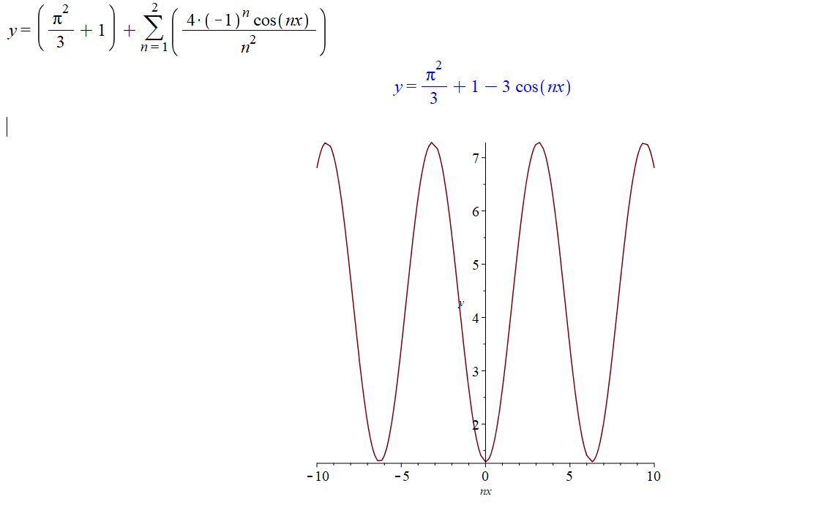

$$n=3$$

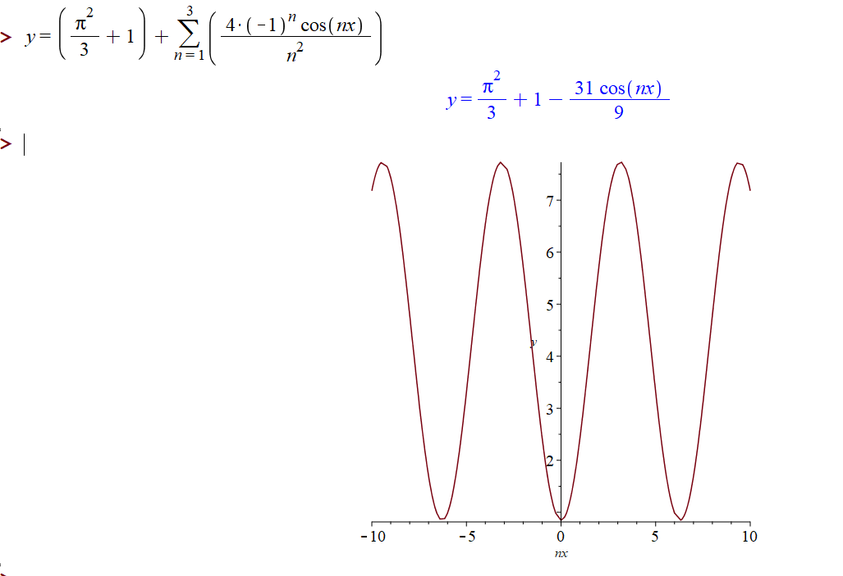

$$n=10$$

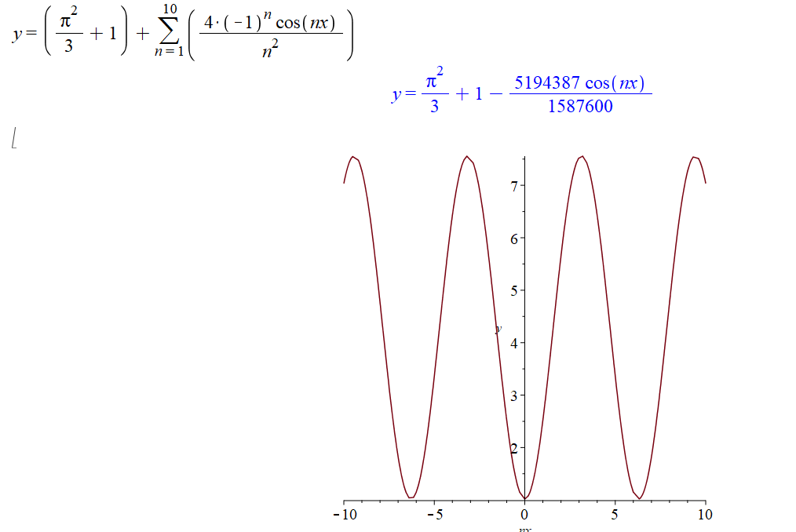

$$б)b_{n}=\frac{2}{π}\int_{0}^{π}{\left(x^{2}+1\right)*\sin\left(nx\right)}dx==\frac{2}{π}\left(-\frac{\left(x^{2}+1\right)\cos\left(nx\right)}{n}{\left.​\right|}_{0}^{π}+\int_{0}^{π}{\frac{2x\cos\left(nx\right)}{n}}dx\right)=$$

$$=\frac{2}{π}\left(-\frac{\left(π^{2}+1\right){\left(-1\right)}^{n}}{n}+\frac{1}{n}+\frac{2}{n}\left(\frac{x\sin\left(nx\right)}{n}{\left.​\right|}_{0}^{π}-\int_{0}^{π}{\frac{\sin\left(nx\right)}{n}dx}\right)\right)=$$

$$\frac{2}{π}\left(-\frac{\left(π^{2}+1\right){\left(-1\right)}^{n}}{n}+\frac{1}{n}+\frac{2}{n}\left(\frac{\cos\left(nx\right)}{n^{2}}{\left.​\right|}_{0}^{π}\right)\right)=$$

$$=\frac{2}{π}\left(-\frac{\left(π^{2}+1\right){\left(-1\right)}^{n}}{n}+\frac{1}{n}+\frac{2}{n}\left(\frac{{\left(-1\right)}^{n}}{n^{2}}\right)\right)==\frac{2}{π}\left(-\frac{\left(π^{2}+1\right){\left(-1\right)}^{n}+1}{n}+\frac{{2\left(-1\right)}^{n}}{n^{3}}\right)=$$

$$=\frac{2}{π}*\frac{n^{2}\left(π^{2}+1\right){\left(-1\right)}^{n}+n^{2}+2{\left(-1\right)}^{n}}{n^{3}}$$

$$f\left(x\right)=\sum_{n=1}^{∞}{\frac{2}{π}*\frac{n^{2}\left(π^{2}+1\right){\left(-1\right)}^{n}+n^{2}+2{\left(-1\right)}^{n}}{n^{3}}*\sin{(nx)}}$$

Ряд сходится неравномерно. Докажем от противного. Предположим, что ряд сходится равномерно. Тогда $∀ε>0 ∃ N:∀n>N и ∀x∈R$

$$Пусть ε_{0}=0.0001$$

$$|P\left(x\right)-P_{n}\left(x\right)|<ε_{0}$$

Так как $\lim_{x→0}{P(x)}=1$, а $\lim_{x→0}{P_{n}(x)}=0⁡$

$$\left|1-0\right|=1$$

$$1 ≠0.0001$$

Противоречие

$$n=2$$

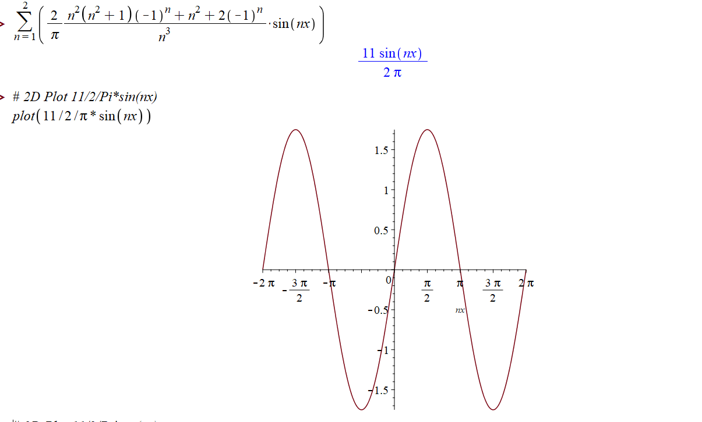

$$n=3$$

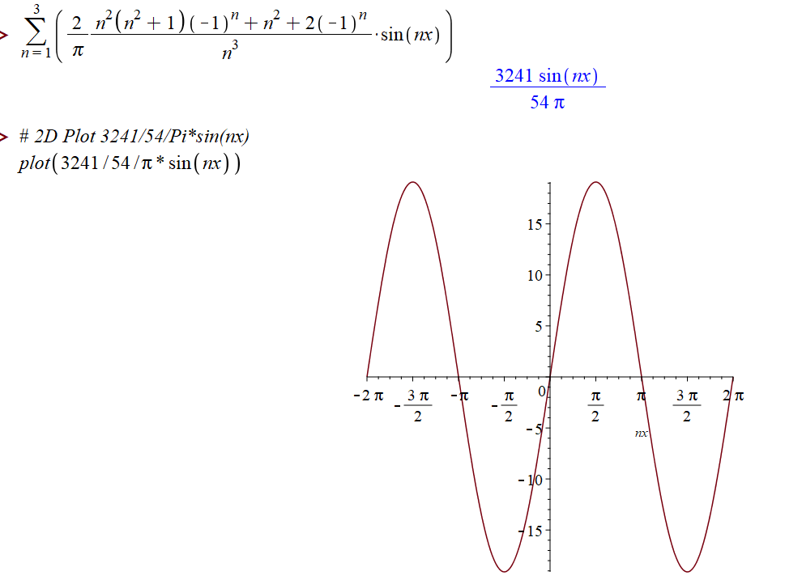

$$n=10$$

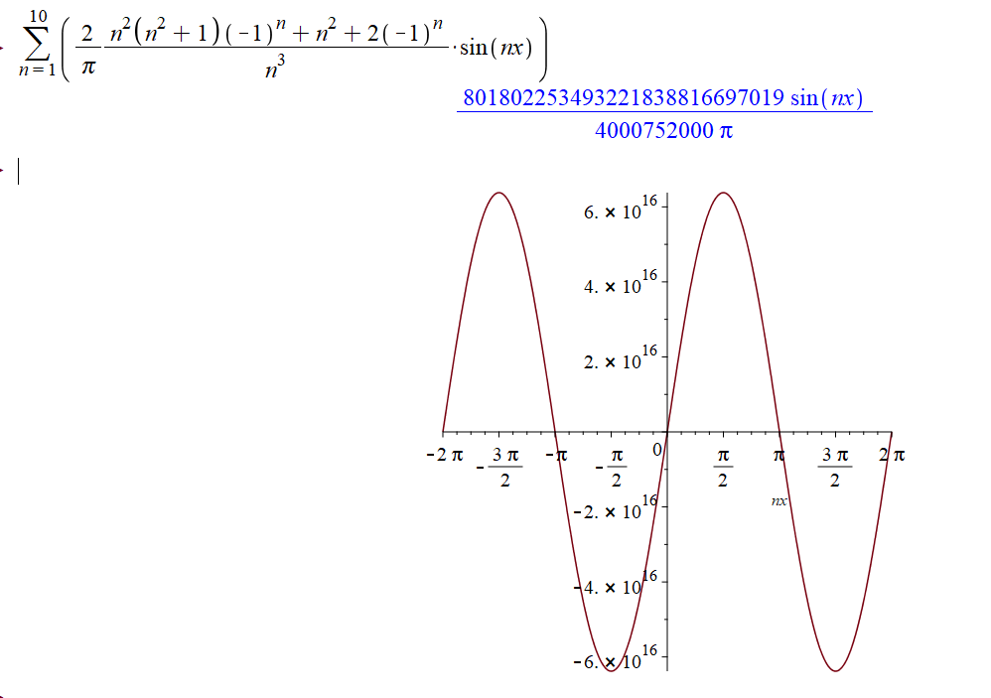

$$в) f(x)=\left(\frac{π^{2}}{3}+1\right)+\sum_{n=1}^{∞}{\left(\frac{4{\left(-1\right)}^{n}}{n^{2}}*\cos\left(nx\right)+\frac{2}{π}*\frac{n^{2}\left(π^{2}+1\right){\left(-1\right)}^{n}+n^{2}+2{\left(-1\right)}^{n}}{n^{3}}*\sin{(nx)}\right)}$$

$$n=2$$

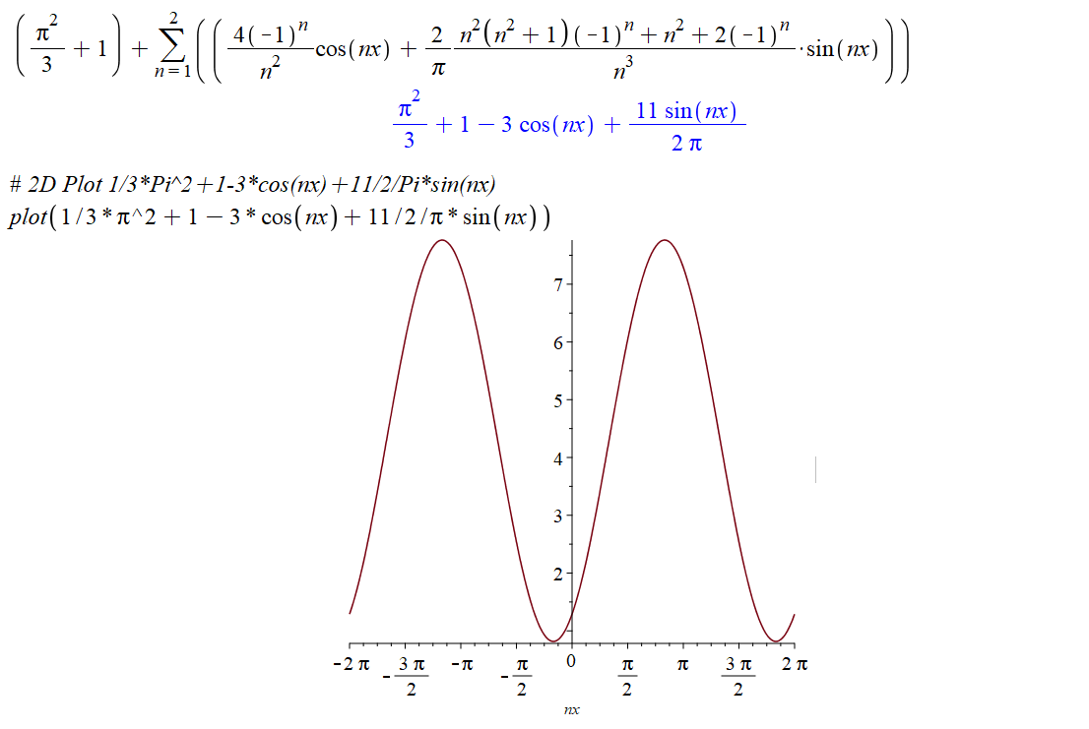

$$n=4$$

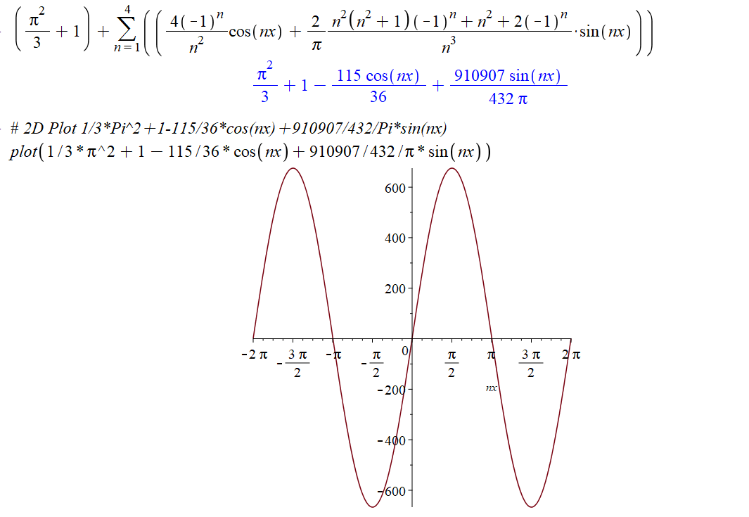

$$n=10$$

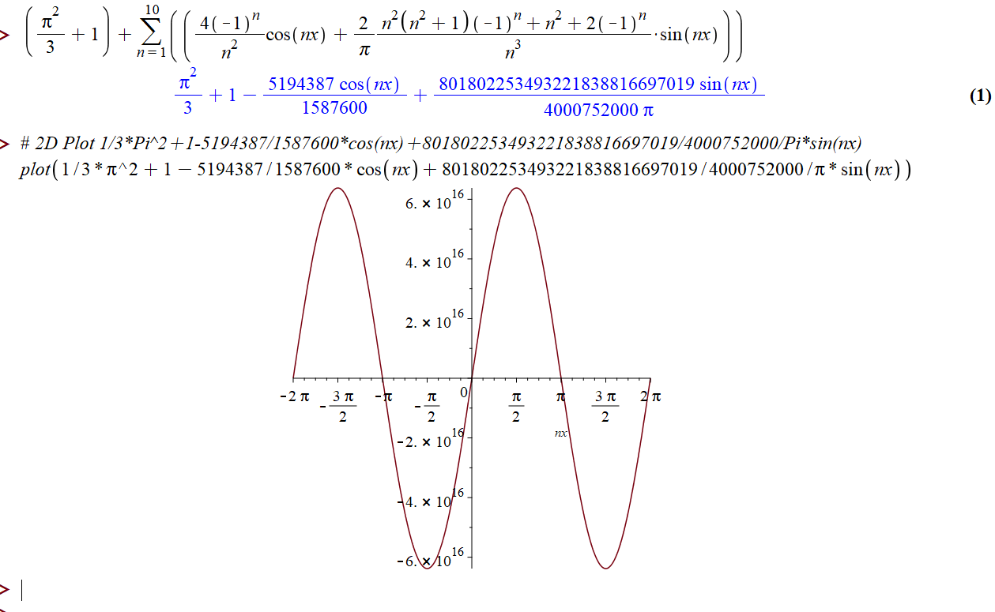

Ряд сходится неравномерно на $R$

**Номер 7**

Методом Фурье найти решение уравнения колебаний струны

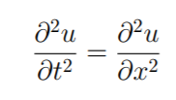

длины $l=2$, закреплённой на концах: $u\left(0,t\right)=u\left(2,t\right)=0$ и удовлетворяющей следующим начальным условиям: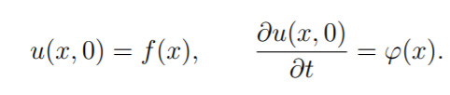

$$f\left(x\right)=0; φ\left(x\right)=\frac{x^{2}}{4}-\frac{x}{2}, 0≤x≤2$$

$$b_{n}=\int_{0}^{2}{\left(\frac{x^{2}}{4}-\frac{x}{2}\right)*\sin{\frac{πnx}{2}}dx=}\int_{0}^{2}{\frac{x^{2}}{4}}\sin{\frac{πnx}{2}}dx-\int_{0}^{2}{\frac{x}{2}}\sin{\frac{πnx}{2}}dx$$

$$\int_{0}^{2}{\frac{x^{2}}{4}}\sin{\frac{πnx}{2}}dx=\frac{1}{4}\int_{0}^{2}{x^{2}}\sin{\frac{πnx}{2}}dx=\left[\begin{aligned}\frac{πn}{2}=a \\ u=x^{2} du=2x \\ dv=\sin{ax}dx \\ v=-\frac{\cos{ax}}{a}\end{aligned}\right]=$$

$$=\frac{1}{4}\int_{0}^{2}{x^{2}}\sin{ax}dx=\frac{1}{4}\left({-x}^{2}\frac{\cos{ax}}{a} {\left.​\right|}_{0}^{2}+\frac{2}{a}\int_{0}^{2}{x\cos{ax}}dx\right)=$$

$$=\frac{1}{4}\left(-4\frac{\cos{2a}}{a}+\frac{2}{a}\left(\frac{x\sin{(ax)}}{a}{\left.​\right|}_{0}^{2}-\int_{0}^{2}{\frac{\sin{(ax)}}{a}}dx\right)\right)=-\frac{\cos{2a}}{a}+\frac{1}{2a}*$$

$$*\left(\frac{2\sin\left(2a\right)}{a}-\frac{1}{a}\left(-\frac{\cos{ax}}{a} {\left.​\right|}_{0}^{2}\right)\right)=-\frac{\cos{2a}}{a}+\frac{\sin\left(2a\right)}{a^{2}}+\frac{1}{{2a}^{2}}\left(\frac{\cos{2a}}{a}-\frac{1}{a}\right)=$$

$$=-\frac{\cos{2a}}{a}+\frac{\sin\left(2a\right)}{a^{2}}+\frac{\cos{2a}}{2a^{3}}-\frac{1}{2a^{3}}==-\frac{2\cos\left(πn\right)}{(πn)}+\frac{4\sin\left(πn\right)}{{\left(πn\right)}^{2}}+\frac{4\cos\left(πn\right)}{{\left(πn\right)}^{3}}-\frac{4}{{\left(πn\right)}^{3}}$$

$$\int_{0}^{2}{\frac{x}{2}}\sin{\frac{πnx}{2}}dx=\left[\begin{aligned}\frac{πn}{2}=a \\ \frac{x}{2}=u du=\frac{1}{2} \\ dv=\sin{ax} v=-\frac{\cos{ax}}{a}\end{aligned}\right]=-\frac{x}{2}\frac{\cos{ax}}{a}{\left.​\right|}_{0}^{2}+\int_{0}^{2}{\frac{\cos{ax}}{2a}dx}=$$

$$=-\frac{\cos{2a}}{a}+\frac{\sin{ax}}{2a^{2}}{\left.​\right|}_{0}^{2}=-\frac{\cos{2a}}{a}+\frac{\sin{2a}}{2a^{2}}=-\frac{2\cos{(πn)}}{πn}+\frac{2\sin{(πn)}}{{\left(πn\right)}^{2}}$$

$$b_{n}=-\frac{2\cos\left(πn\right)}{\left(πn\right)}+\frac{4\sin\left(πn\right)}{{\left(πn\right)}^{2}}+\frac{4\cos\left(πn\right)}{{\left(πn\right)}^{3}}-\frac{4}{{\left(πn\right)}^{3}}+\frac{2\cos\left(πn\right)}{πn}-\frac{2\sin\left(πn\right)}{{\left(πn\right)}^{2}}=$$

$$=\frac{2\sin\left(πn\right)}{{\left(πn\right)}^{2}}+\frac{4\cos\left(πn\right)}{{\left(πn\right)}^{3}}-\frac{4}{{\left(πn\right)}^{3}}$$

$$φ\left(x\right)=\sum_{n=1}^{∞}{\left(\left(\frac{2\sin\left(πn\right)}{{\left(πn\right)}^{2}}+\frac{4\cos\left(πn\right)}{{\left(πn\right)}^{3}}-\frac{4}{{\left(πn\right)}^{3}}\right)*\sin{\frac{πnx}{2}}\right)}$$

**Номер 8**

Найти приближенное решение задачи Коши

$$a\left(x\right)y^{''}+b\left(x\right)y^{'}+c\left(x\right)y=f\left(x\right);y\left(0\right)=0;y^{'}\left(0\right)=0$$

$$y^{''}+x^{3}y^{'}+3x^{2}y=3x ; x_{0}=0.75⇒x∈[0, 0.75]$$

$$y=c_{0}+c_{1}x+c_{2}x^{2}+…+c_{n}x^{n}$$

$$y=\sum_{n=0}^{∞}{c_{n}x^{n}}$$

$$y^{'}=\sum_{n=1}^{∞}{nc_{n}x^{n-1}}$$

$$y^{''}=\sum_{n=2}^{∞}{n\left(n-1\right)c_{n}x^{n-2}}$$

$$\sum_{n=2}^{∞}{\left(n\left(n-1\right)c_{n}x^{n-2}\right)+x^{3}}\sum_{n=1}^{∞}{\left(nc_{n}x^{n-1}\right)}+3x^{2}\sum_{n=0}^{∞}{\left(c_{n}x^{n}\right)}=3x$$

$$\sum_{n=2}^{∞}{\left(n\left(n-1\right)c_{n}x^{n-2}\right)+}\sum_{n=1}^{∞}{\left(nc_{n}x^{n+2}\right)}+\sum_{n=0}^{∞}{3\left(c_{n}x^{n+2}\right)}=3x$$

$$\sum_{n=2}^{∞}{\left(n\left(n-1\right)c_{n}x^{n-2}\right)+}\sum_{n=1}^{∞}{\left(nc_{n}x^{n+2}\right)}+3c_{0}x^{2}+\sum_{n=1}^{∞}{3\left(c_{n}x^{n+2}\right)}=3x$$

$$c_{0}=0, так как y\left(0\right)=0$$

$$\sum_{n=2}^{∞}{\left(n\left(n-1\right)c_{n}x^{n-2}\right)+}\sum_{n=1}^{∞}{\left(nc_{n}x^{n+2}\right)+3\left(c_{n}x^{n+2}\right)}=3x$$

$$\sum_{n=2}^{∞}{\left(n\left(n-1\right)c_{n}x^{n-2}\right)+}\sum_{n=1}^{∞}{\left(c_{n}x^{n+2}\left(n+3\right)\right)}=3x$$

$$\sum_{n=2}^{∞}{\left(n\left(n-1\right)c_{n}x^{n-2}\right)}=2c_{2}+6c_{3}x+\sum_{n=4}^{∞}{\left(n\left(n-1\right)c_{n}x^{n-2}\right)}$$

$$Пусть n-4=k, тогда$$

$$2c_{2}+6c_{3}x+\sum_{n=4}^{∞}{\left(n\left(n-1\right)c_{n}x^{n-2}\right)=}=2c_{2}+6c_{3}x+\sum_{k=0}^{∞}{\left((k+4)\left(k+3\right)c_{k+4}x^{k+2}\right)=}=2c_{2}+6c_{3}x+\sum_{n=0}^{∞}{\left((n+4)\left(n+3\right)c_{n+4}x^{n+2}\right)}=$$

$$=2c_{2}+6c_{3}x+12c_{4}x^{2}+\sum_{n=1}^{∞}{\left((n+4)\left(n+3\right)c_{n+4}x^{n+2}\right)}$$

$$2c_{2}+6c_{3}x+12c_{4}x^{2}+\sum_{n=1}^{∞}{\left(c_{n}x^{n+2}\left(n+3\right)+(n+4)\left(n+3\right)c_{n+4}x^{n+2}\right)}=3x$$

$$c_{2}=0, c_{3}=\frac{1}{2}, c_{4}=0$$

$$\left(c_{n}x^{n+2}\left(n+3\right)+(n+4)\left(n+3\right)c_{n+4}x^{n+2}\right)=0$$

$$c_{n+4}=-\frac{c_{n}\left(n+3\right)}{\left(n+4\right)\left(n+3\right)}=-\frac{c_{n}}{n+4}$$

$$c_{5}=0, c_{6}=0, c_{7}=-\frac{\frac{1}{2}}{7}=-\frac{1}{14} c_{8}=0, c_{9}=0, c_{10}=0, c_{11}=\frac{\frac{1}{14}}{11}=\frac{1}{154}$$

$$y=\frac{1}{2}x^{3}-\frac{1}{14}x^{7}+\frac{1}{154}x^{11}$$

**Номер 9**

Приближенно вычислить определенный интеграл

$$\int_{0}^{0,4}{\frac{arctg x}{\sqrt{x}}dx=\int_{0}^{0.4}{\frac{x-\frac{x^{3}}{3!}+\frac{x^{5}}{5!}}{\sqrt{x}}dx=}}$$

$$=\int_{0}^{0.4}{(\sqrt{x}-\frac{x^{2.5}}{3!}}+\frac{x^{4.5}}{5!})dx=$$

$$=\frac{x^{1.5}}{1.5}-\frac{x^{3.5}}{3!*3.5}+\frac{x^{5.5}}{5!*5.5} {\left.​\right|}_{0}^{0.4}=$$

$$=\frac{0.2530}{1.5}-\frac{0.0405}{21}+\frac{0.0065}{660}=0.1687-0.0019=0.1668$$